江苏省医疗机构高值耗材地市

成交确认系统企业用户操作手册

目 录
一、登录界面 3
二、企业报价 4
三、价格谈判 8

一、登录界面
- 在浏览器中输入网址“http://ypcgzx.jswst.gov.cn”，进入江苏省医疗机构药品（耗材）网上集中采购与监管平台网站。江苏各地市耗材集中采购价格谈判工作方案及相关公示公布信息将同步发布在各地市卫生局网站和省药品集中采购中心网站的【政策文件】栏目中，请相关企业及时查看最新信息。
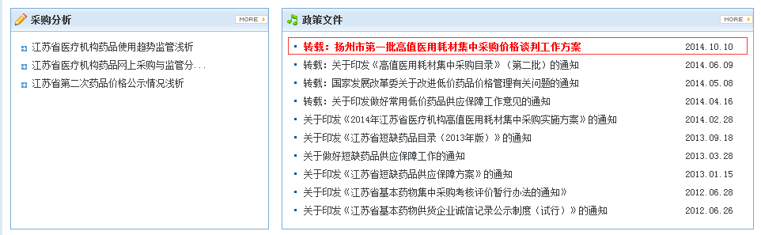
- 点击主菜单【集中采购】下子菜单【成交确认】按钮，登录江苏省医疗机构高值耗材地市成交确认系统。
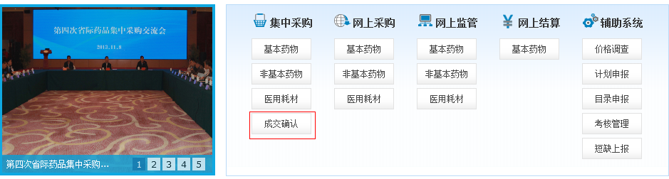
- 在系统登陆页面，电脑上接入CA后，点击【CA登录】按钮，进入系统。
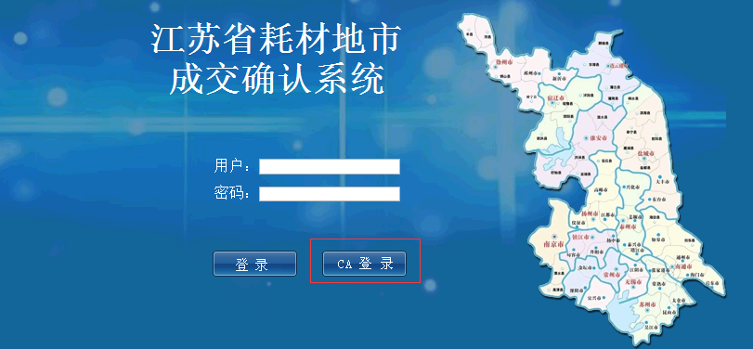

二、企业报价
1.选择主菜单栏上的【竞价议价】，点击【打开项目】子菜单，进入【打开项目】页面。
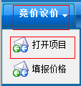
2.在【打开项目】页面，选择项目名称前的空白方框打勾，然后点击栏目下方的【打开】按钮打开项目。项目打开后，在项目名称后的【是否打开】列，会显示【打开】，表明项目已打开。
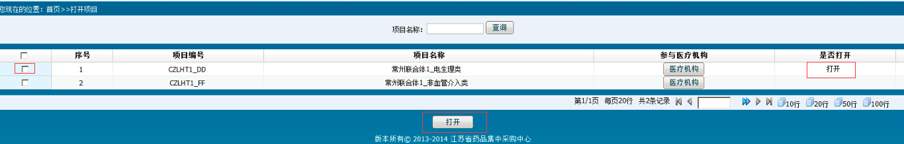
3.在【打开项目】页面,点击项目信息行中的【医疗机构】按钮，可以看到该项目谈判主体包含哪些医院。
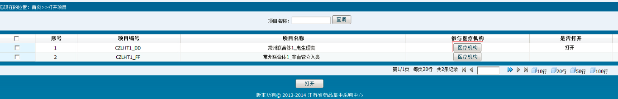
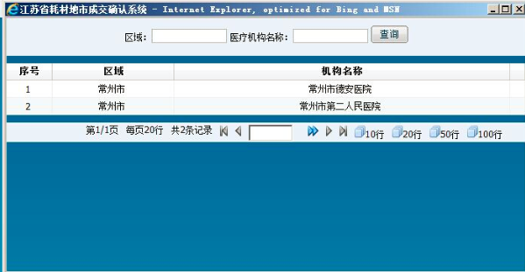
4.如果没有选择项目，将进入不了主菜单【竞价议价】下所有子菜单，点击任意子菜单都会显示“出错！项目未打开！”
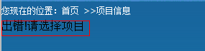
5.点击主菜单栏上【竞价议价】按钮，选择【填报价格】子菜单，进入【企业报价】页面。
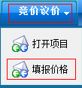
6.在【企业报价】页面，将显示本企业在该项目类别中所有省入围的商品包列表。其中【医疗机构数量】列显示在该项目中已报量的医疗机构数量；【已报产品数量】列显示商品包所在目录在该项目中的计划采购产品数，【省入围价】列显示商品包在省入围时的报价；【报价】列提供给企业填写报价；【已报价格】列显示已保存的报价；【医疗机构】列中点击【机构详情】按钮，可以显示目录计划量上报的具体详情。
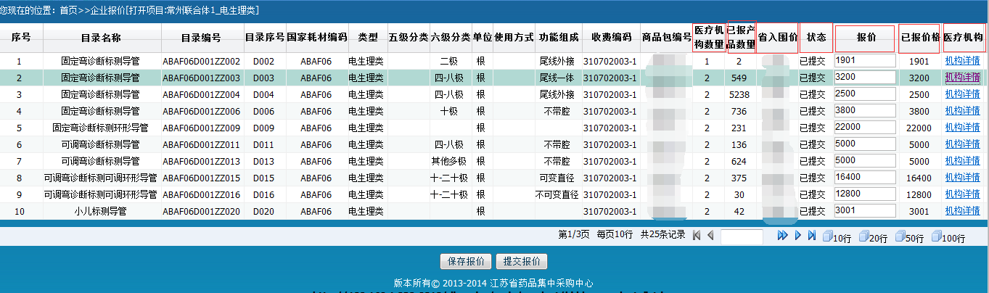
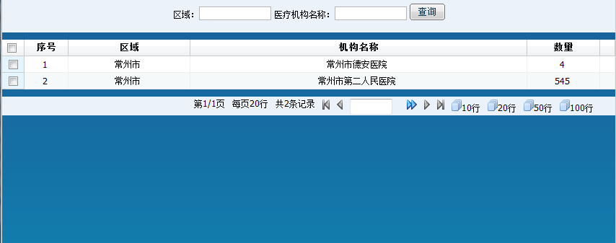
7.在【企业报价】页面，企业根据目录总计划数在【报价】列填写报价。报价操作第一步先填写完当前页面所需报价的商品包后，点击当前页面的【保存报价】按钮，将数据保存至系统，保存成功后，报价会显示在【已报价格】列；第二步将每页商品包价格都依次保存后，点击【提交报价】按钮提交系统，提交完后，状态显示“已提交”；第三步如需修改报价金额,直接修改金额后点击【保存报价】按钮，保存修改后的金额。
注：（1）已报产品数大于零的必须要填写报价，已报产品数等于零的可以报价。（2）报价金额单位为人民币元，数值为正整数，须以英文半角状态输入。（3）本次报价金额不可以高于省入围价。（4）报价仅需提交一次，提交后可保存多次，以最后一次保存的报价为准。
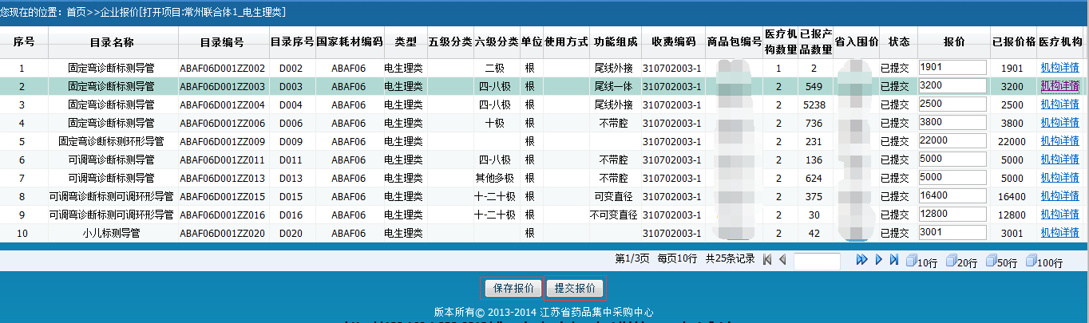

三、价格谈判
1.选择主菜单栏上的【价格谈判】，点击【价格谈判（乙方）】子菜单，进入【价格谈判】页面。
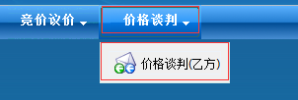
2.在【价格谈判】页面，可以看到本企业参与谈判的目录类别。点击【目录】按钮，进入本企业在该目录类别中省入围的目录页面，即【第一、二轮价格谈判】页面；点击【点对点谈判机构】按钮，进入【点对点谈判】页面。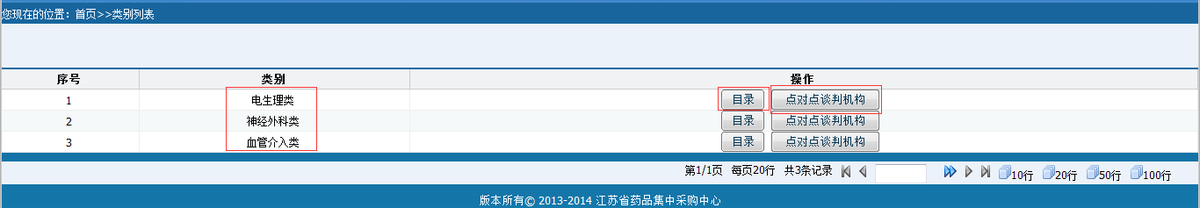
3.在【第一、二轮价格谈判】页面，点击【第一轮报价】按钮进入【第一轮价格谈判】页面；点击【第二轮报价】按钮进入【第二轮价格谈判】页面；点击目录信息所在行的【商品包】按钮，可以看到本企业在目录下的商品包详情。
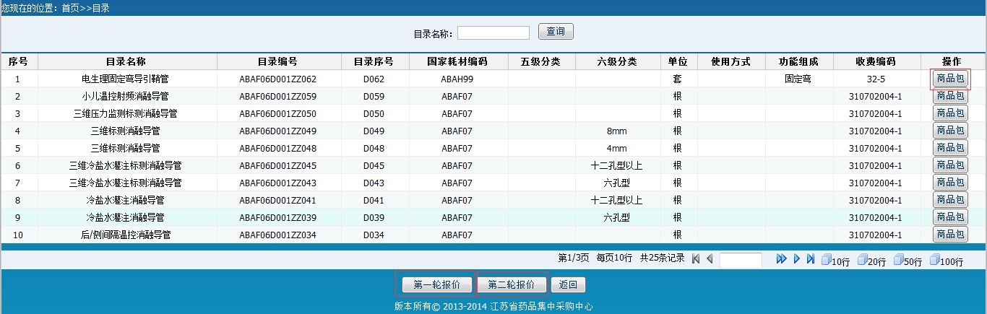
4.在【第一轮价格谈判】页面，乙方选择不同的报价项目，点击【报价明细】按钮进入【第一轮价格谈判明细】页面。
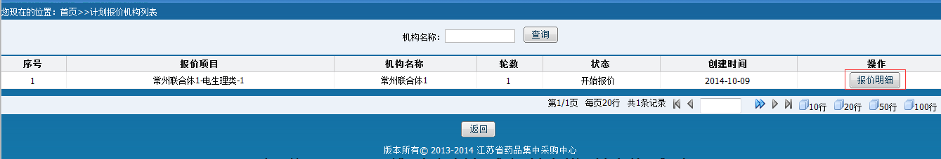
5.在【第一轮价格谈判明细】页面，可以看到项目名称、轮数、状态等项目相关信息，报价前请核对。在产品信息行可以看到产品的计划量，企业根据该计划量，在【报价】列填写价格；在【乙方备注】列可填写备注信息；【状态】列显示当前产品在该项目中的状态。
注：【状态】显示“报价开始”表示甲方已经启动报价按钮，乙方可以开始报价；显示“报价成功”，表示乙方已经将报价提交给甲方；显示“同意报价”，表示甲方同意了乙方的报价；显示“报价结束”，表示甲方已经结束报价，乙方报价未成功。
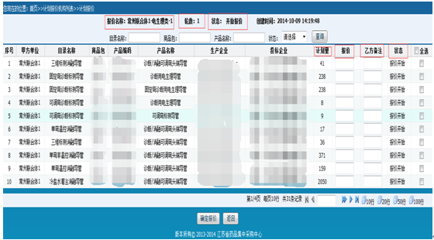
6.在【第一轮价格谈判明细】页面，乙方在【报价】列填写报价，填完报价后，该条产品所在行的选择框会自动打勾。点击【确定报价】按钮后，系统会将所有打勾的产品报价发送至甲方，发送成功后状态变为“报价成功”。在状态为“报价成功”时，乙方可以多次修改报价后重新点击【确定报价】按钮向乙方发送报价；当状态变为“同意报价”或“报价结束”时，乙方不可以再次修改报价后重新发送。
注：（1）所有产品必须要填写报价。（2）报价金额单位为人民币元，数值为正整数，须以英文半角状态输入。（3）本次报价金额不可以高于本地市项目拟入围价。（4）【乙方备注】列可填写也可以不填写，根据企业实际需求。
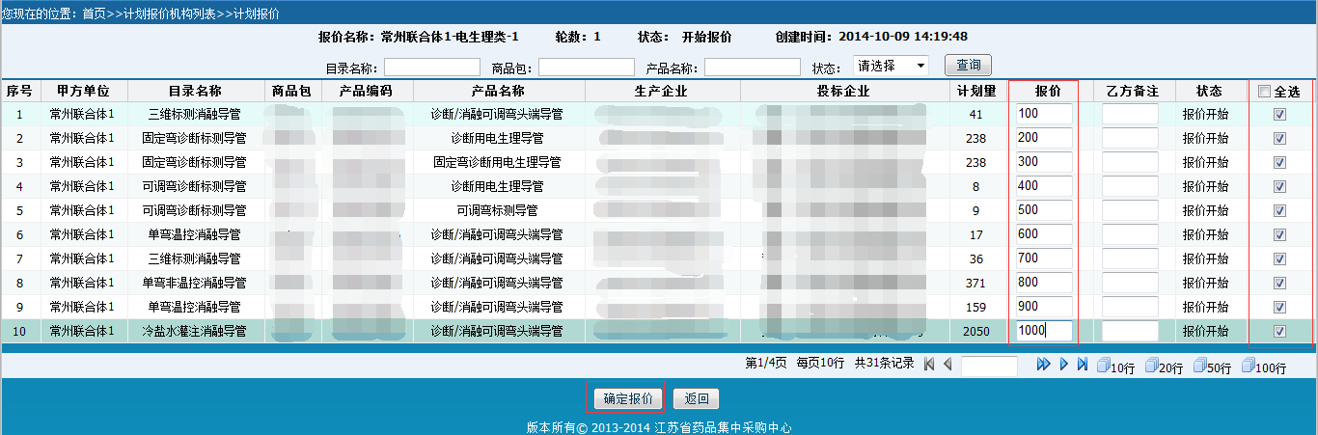
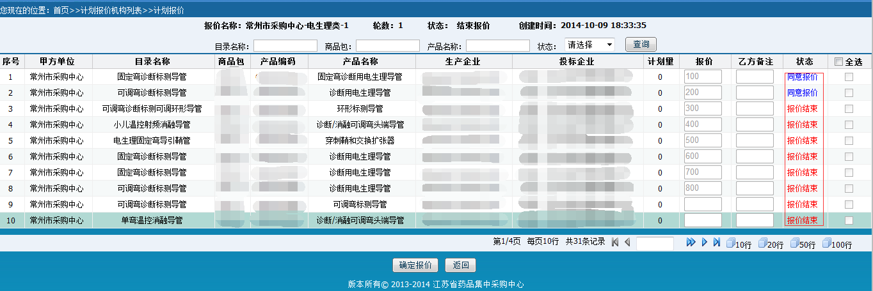
7.在【第二轮价格谈判明细】页面，操作与第一轮报价相同。注：在第一轮价格谈判中，谈判成功的产品将结束流程；谈判未成功的产品全部进入到第二轮价格谈判。
8.在【点对点谈判】页面，会显示点对点谈判的甲方主体名称以及总的谈判产品数。点击【谈判明细】按钮进入【点对点谈判列表】页面。注：在第二轮谈判未成功且甲方认为有必要产品才进入到点对点谈判。
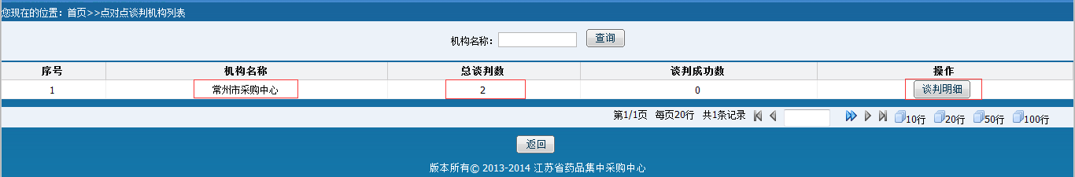
9.在【点对点谈判】页面，会显示需进行点对点谈判的产品明细。点击产品信息行的【在线谈判】按钮，进入【点对点实时谈判】页面。注：当该按钮旁出现红色“新”的标记时表明针对该产品乙方有未看的甲方发送的新的谈判内容；按钮旁没有出现红色“新”标记时表明针对该产品乙方没有未看的甲方发送的新的谈判内容。
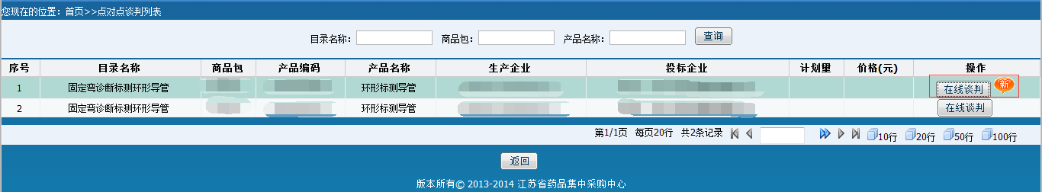
10.在【点对点实时谈判】页面，甲方会首先发送计划量和价格至乙方，乙方看到消息后，应响应甲方的计划量和价格。当同意甲方发送的计划量和价格时，点击【同意】按钮结束谈判；当不同意甲方发送的计划量和价格时，输入新的计划量和价格后，点击【发送】按钮发送至甲方；如果想终止谈判的话，点击【终止谈判】按钮结束谈判。
注：（1）谈判过程为甲方发送一条信息后乙方回复一条信息，周而复始，直接谈判过程结束。
（2）谈判内容全部为数字。
